附件1：关于做好2017年“平安留学”行前培训有关工作的通知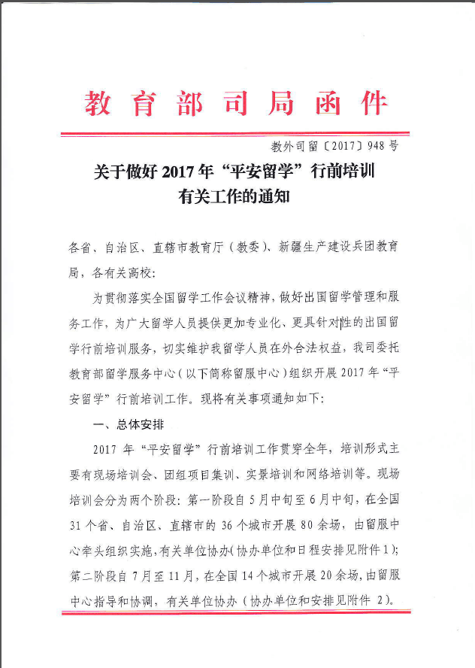
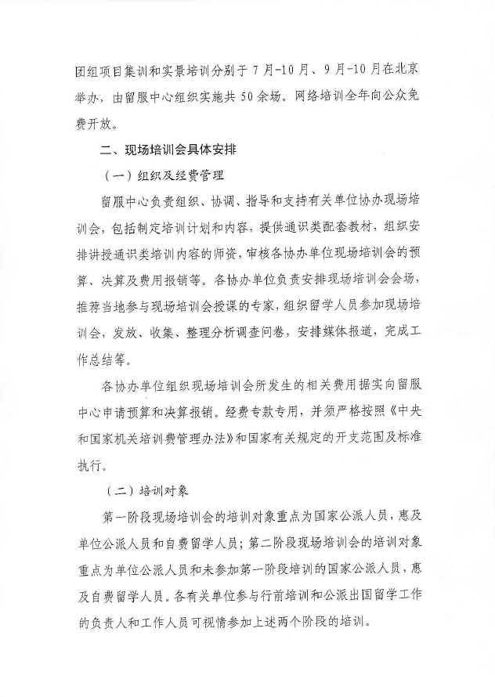

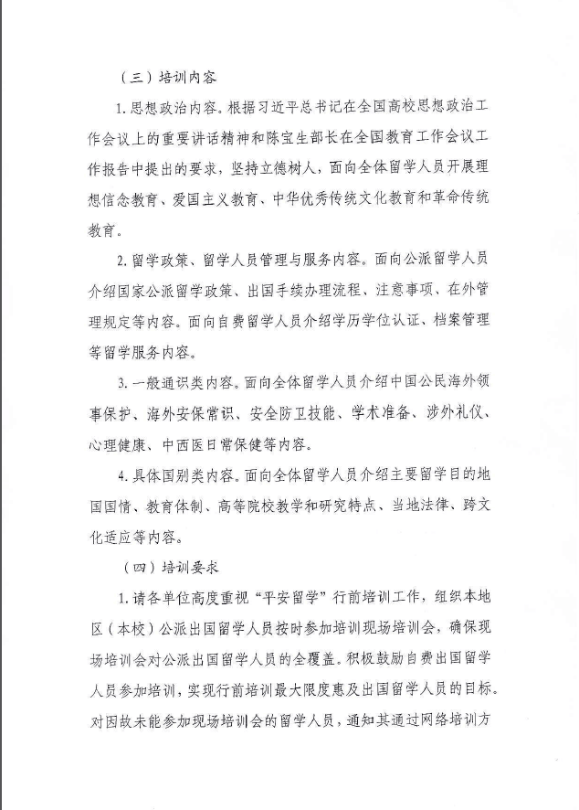

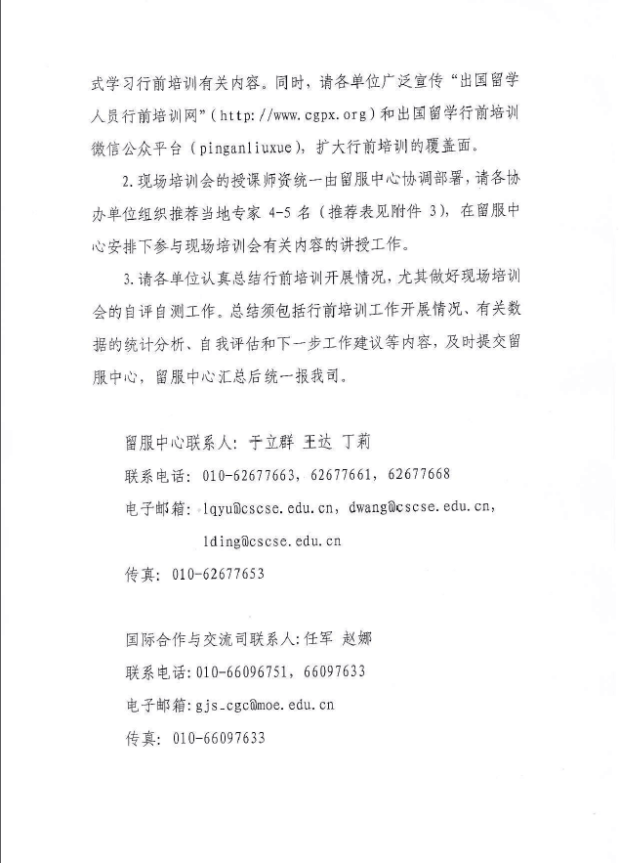

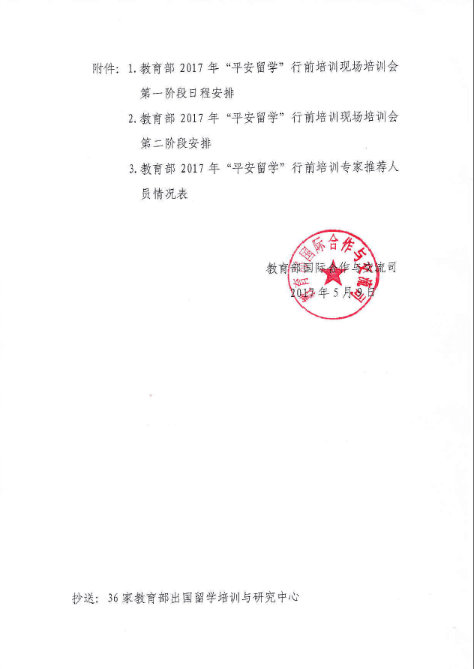

附件2、2017年出国留学行前培训会参会人员统计表
单位名称：
领队人员： 联系方式：
5月20日（第一天）：
类别 | 身份 | 国别 |  |  |  |  |  |  |  |  |  |  | 合计
类别 | 身份 | 美国及加拿大 |  | 英国 |  |  | 德国 | 法国 |  |  | 其他 |  | 合计
公派留学人员 | 访问学者
公派留学人员 | 学生
公派留学人员 | 其他
公派留学人员 | 总计
自费留学人员 | 校际交流
自费留学人员 | 合作办学
自费留学人员 | 个人自费
自费留学人员 | 其他
自费留学人员 | 总计
学校工作人员
合计
请备注是否有单位统一大巴接送，如有，请注明数量，谢谢合作!

5月21日（第二天）：
类别 | 身份 | 国别 |  |  |  |  |  |  |  |  |  |  | 合计
类别 | 身份 | 美国、加拿大 |  | 英国 |  |  | 德国 |  | 法国 |  | 其他 |  | 合计
公派留学人员 | 访问学者
公派留学人员 | 学生
公派留学人员 | 其他
公派留学人员 | 总计
自费留学人员 | 校际交流
自费留学人员 | 合作办学
自费留学人员 | 个人自费
自费留学人员 | 其他
自费留学人员 | 总计
学校工作人员
合计
请备注是否有单位统一大巴接送，如有，请注明数量，谢谢合作!

附件3：2017年上海出国留学行前培训日程安排
2017年上海出国留学行前培训会日程安排
(上海外国语大学松江校区，第一场)
（2017年5月20日）
时 间 | 会 议 内 容 | 备注
9:00-10:00 | 留学安全与领事保护
10:00-11:00 | 留学心理调适知识讲座
11:00-12:00 | 留学安全防范常识和应急能力培训
12:00-13:30 | 午餐 | 自理
13:30-14:30 | 国外学习生活指导
14:30-15:30 | 跨文化交际专题讲座
15:30-15:40 | 休息
15:40-16:40 | 上海集训部关于公派留学派出手续办理流程及有关规定的讲座
16:40-17：00 | 现场答疑
备注：
1、所有参会人员请提前10分钟到场。
2、请不要在场内喧哗并保持手机静音。
3、会场地址：上海外国语大学（松江校区）教育会堂大礼堂 上海市松江区文翔路1550号。
4、培训日程如有调整，请以培训会现场日程为准。

2017年上海出国留学行前培训会日程安排
(上海外国语大学虹口校区，第二场)
（2017年5月21日）
时 间 | 会 议 内 容 | 备注
13:00-14:00 | 在美国及加拿大的留学生活
14:00-15:00 | 在英国的留学生活
15:00-16:00 | 在德国的留学生活
16:00-17:00 | 在法国的留学生活

备注：
1、所有参会人员请提前10分钟到场。
2、请不要在场内喧哗并保持手机静音。
3、会场地址：上海外国语大学（虹口校区）第一报告厅 上海市虹口区大连西路550号。
4、培训日程如有调整，请以培训会现场日程为准。

